Северное многоборье – технически сложный вид спорта, состоящий из 5 видов: метание тынзяна-аркана на хорей, метание топора на дальность, бег с палкой по пересеченной местности, тройной национальный прыжок с одновременным отталкиванием двумя ногами, прыжки через нарты. В многоборье включены виды спорта, выявляющие способности человека во всех основных двигательных качествах (выносливость, сила, ловкость, быстрота, гибкость), а также отражающие основные виды производственной деятельности малочисленных народов севера. Рекорды устанавливаются и регистрируются как в отдельных видах (за исключением бега с палкой из-за непостоянства рельефа местности), так и в целом по многоборью. Женщины могут состязаться в трёх видах многоборья: тройной национальный прыжок, бег с палкой по пересеченной местности, прыжки через нарты.
Метание тынзяна на хорей
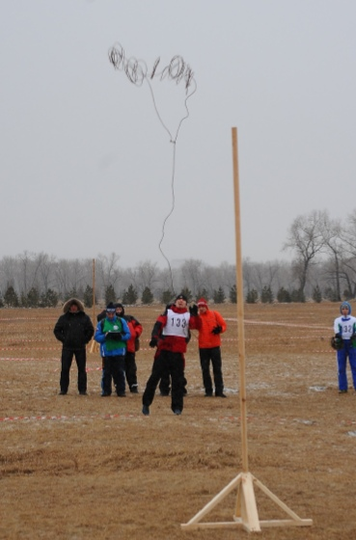
Бег с палкой (Ирина Журавлёва) Первым этапом развития северного многоборья как вида спорта было существование отдельных национальных видов спорта. Соревнования по многоборью проводились нерегулярно и только на национальном уровне в отдельных областях и округах (Ханты-Мансийском, Ямало- Ненецком, Ненецком автономном округе Архангельской области и др.). Народы севера демонстрировали свое мастерство во владении приёмами и атрибутами своего повседневного труда и быта на государственных, религиозных, традиционно организованных праздниках.

Бег с палкой
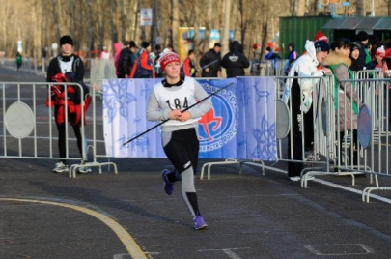
После 1930 г. отдельные виды северного многоборья (прыжки через нарты, метание тынзяна на дальность и на движущуюся цель) были включены в содержание летних и зимних спартакиад народов Севера. В 1957 г. были разработаны первые правила соревнований по национальным видам спорта, таблица подсчёта очков и нормы выполнения массовых разрядов (Г.Ш. Абсалямов, А.И. Белый, В.Е. Ануфриев). В северное многоборье входили: метание тынзяна-аркана на дальность, прыжки через нарты, тройной национальный прыжок, метание тынзяна в цель на головку полоза нарты, - то есть виды, имеющие прикладной характер спортивной подготовки. Поскольку северное многоборье в 1960-1984 гг. развивалось во многих республиках, областях, округах СССР, был значительно расширен календарь соревнований. В 1960 году в г. Салехарде были проведены матчевые встречи по национальным видам спорта народов севера, что позволило впервые зафиксировать результаты в масштабах России, составить таблицу рекордов, показанных в одинаковых условиях, уточнить правила соревнований. В 1970 г. в единую всероссийскую спортивную классификацию внесено звание мастера спорта РСФСР по национальным видам спорта. Всероссийская Федерация по национальным видам спорта была создана в 1972 г., ещё через три года соревнования по национальным видам получили ранг чемпионатов России.
Прыжки через нарты

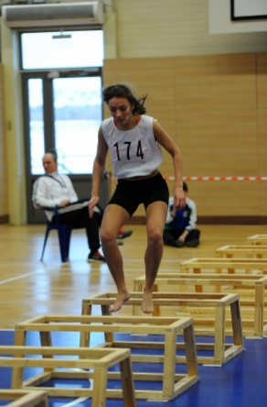
Первая окружная ДЮСШ по национальным видам спорта открыта в 1982 г. в г. Салехарде, в 1984 г. начала работать ДЮСШ в г. Дудинке. Детско- юношеские спортивные школы фактически стали научно-методическими лабораториями, дающими возможность выявить биохимические, морфологические, физиологические особенности северной адаптации и использовать их в мероприятиях по сохранению биологического потенциала мигрантов в процессе приспособления к Северу.

Метание топора
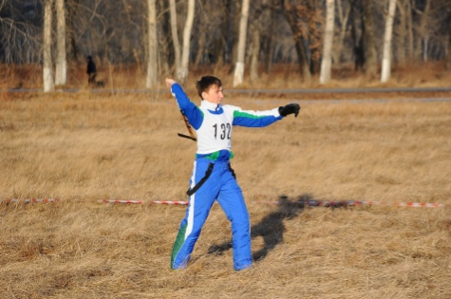
Сейчас северное многоборье развивается во всех автономных округах, республиках и северных территориях Российской Федерации - от Мурманской области до Чукотки.
Тройной национальный прыжок

